Spreadsheet Fundamentals – Screen Quiz
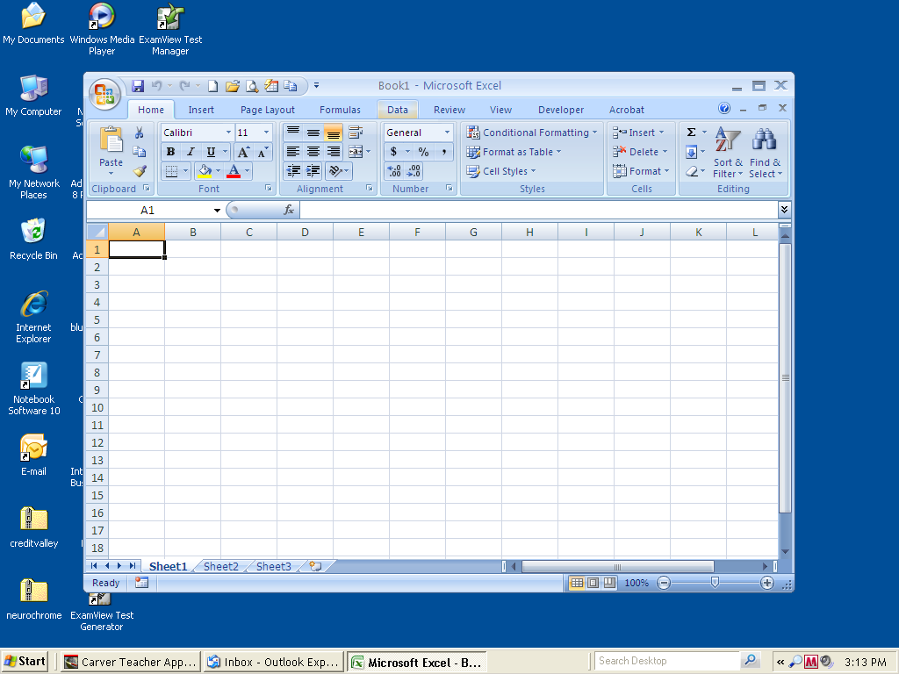
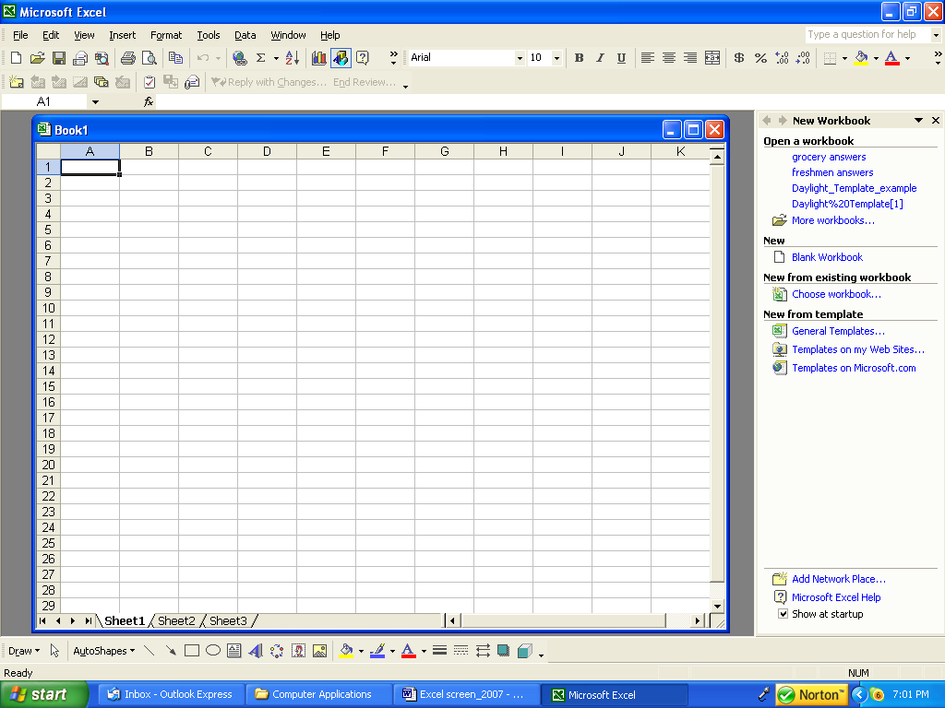
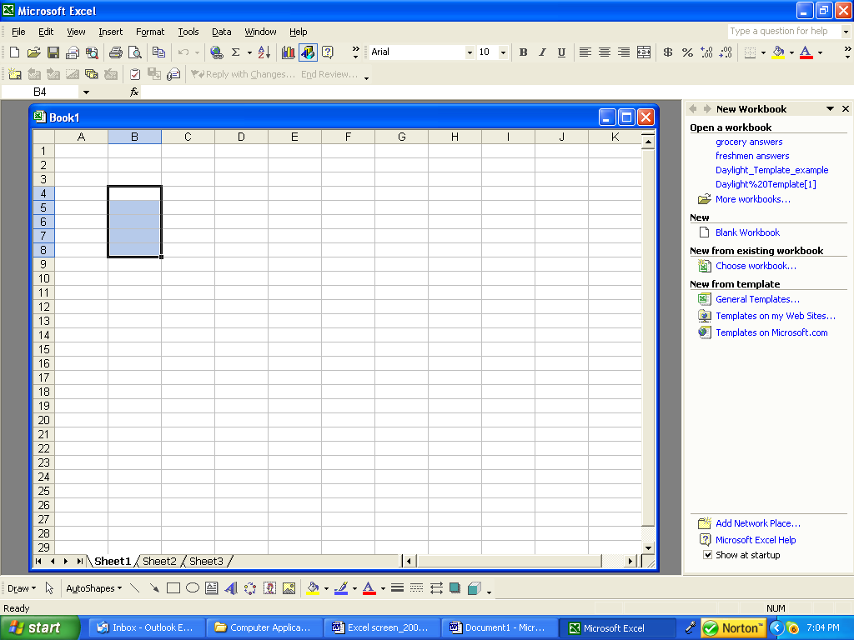
Can You Identify Each Term on the Screen?
E.
F.
C.
M.
D.
B.
P.
36
N.
Cost
H.
L.
Q.
=B4*c4
A.
J.
R.
99256
I.
K.
K5
K6
K7
K8
K9
K10
K11
O.
G.
Provide the vocabulary term for each labeled part on the screen illustration.

A.
B.
C.
D.
E.
F.
G.
H.
I.

J.
K.
L.
M.
N.
O.
P.
Q.
R.

